Wybieramy zestawy narzędziowe na Ceneo.pl
Chcesz zobaczyć, jakie <b>zestawy narzędziowe na Ceneo.pl</b> wybraliśmy do naszego rankingu? Dzięki Nam dowiesz się, na co zwrócić uwagę podczas zakupów. Zapraszamy do artykułu!

Zestawy narzędziowe na Ceneo.pl - na co warto zwrócić uwagę?
Zapewne zastanawiasz się, jakie zestawy narzędziowe na Ceneo.pl są najlepszym wyborem? Jest kilka kwestii, które należy wziąć pod uwagę. Nasz artykuł pokaże Ci krok po kroku jak dokonać dobrego wyboru podczas zakupów.

Najlepsze zestawy narzędziowe na Ceneo.pl
Jedną z najbardziej potrzebnych rzeczy w domu są zestawy narzędziowe kupione na Ceneo.pl. Od czasu do czasu zdarza się sytuacja, w której pojawia się w naszym domu usterka. Jak wiadomo o dobrego fachowca dzisiaj trudno. A nawet jeśli znajdziemy takiego, to koszty jego usług są bardzo wysokie. Warto umieć naprawiać swoje usterki samemu. Do tego przydatne będą zestawy narzędziowe na Ceneo.pl. Kupując w tym miejscu masz gotowy zestaw porównawczy i wiesz, w którym sklepie kupisz narzędzia najtaniej. Jest to bardzo dobra opcja zakupowa.

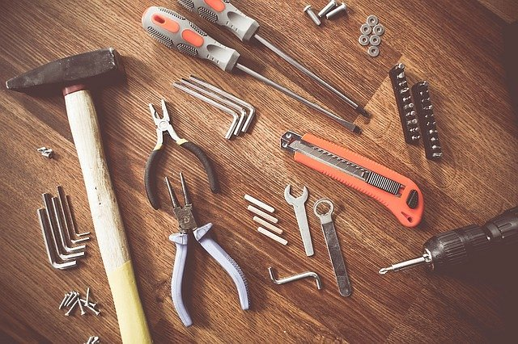
Potrzebujesz narzędzi
Potrzebujesz narzędzi, ale nie byle jakich narzędzi. Potrzebujesz odpowiednich narzędzi. Dlatego właśnie gotowe zestawy narzędziowe są najlepsze. Nie wszystkie z nich mogą nie być niezbędne, ale wszystkie są bardzo przydatne. . Nie musisz się martwić, gdy coś się zepsuje. Podwiniesz rękawy i naprawisz je. Odpowiednie narzędzia Ci w tym pomogą.

